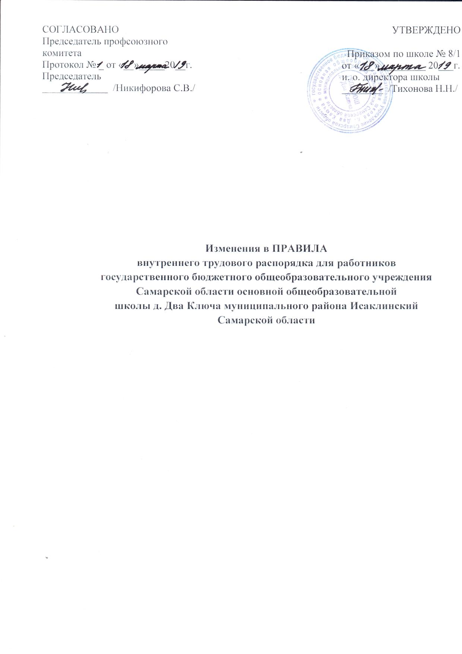
- Дополнить раздел 2 Правил внутреннего трудового распорядка для работников государственного бюджетного общеобразовательного учреждения Самарской области основной общеобразовательной школы д. Два Ключа муниципального района Исаклинский Самарской области пунктом 2.15. следующего содержания:
В случаях, предусмотренных Трудовым Кодексом, другими федеральными законами и иными нормативными правовыми актами Российской Федерации, работодатель обязан: соблюдать установленные для отдельных категорий работников ограничения на привлечение их к выполнению работ с вредными и (или) опасными условиями труда, к выполнению работ в ночное время, а также к сверхурочным работам; осуществлять перевод работников, нуждающихся по состоянию здоровья в предоставлении им более легкой работы, на другую работу в соответствии с медицинским заключением, выданным в порядке, установленном федеральными законами и иными нормативными правовыми актами Российской Федерации, с соответствующей оплатой; устанавливать перерывы для отдыха, включаемые в рабочее время; создавать для инвалидов условия труда в соответствии с индивидуальной программой реабилитации; проводить другие мероприятия. В случаях, предусмотренных настоящим Кодексом, другими Федеральными законами и иными нормативными правовыми актами Российской Федерации, работодатель обязан: соблюдать установленные для отдельных категорий работников ограничения на привлечение их к выполнению работ с вредными и (или) опасными условиями труда, к выполнению работ в ночное время, а также к сверхурочным работам; осуществлять перевод работников, нуждающихся по состоянию здоровья в предоставлен им более легкой работы, на другую работу в соответствии с медицинским заключением, выданным в порядке, установленном федеральными законами и иными нормативными правовыми актами Российской Федерации, с соответствующей оплатой; устанавливать перерывы для отдыха, включаемые в рабочее время; создавать для инвалидов условия труда в соответствии с индивидуальной программой реабилитации; проводить другие мероприятия.

